

Escola Primária Yokogawa

Informativo da 2ª série Edição de Maio

28 de Abril de 2021

友×２（ともとも）

半田市立横川小学校

第２学年通信

５月号

2021.４.28（水）

　新緑が美しく，さわやかな季節となってきました。先日は，授業参観にお越しいただき，ありがとうございました。授業参観では，しっかり勉強するお子さんの姿を見ていただけたことと思います。

さて，２年生も１か月が過ぎようとしています。子どもたちは２年生の生活にも慣れ，大放課には外で元気よく遊んでいます。友達の輪も広がっているようです。



５月の予定**Programação de Maio**

|  |  |  |
| --- | --- | --- |
| ７日 | (金) | 避難訓練(地震) |
| 10日 | (月) | 40分授業 |
| 12日 | (水) | 内科検診 |
| 17日  19日 | (月)  (水)③④ | 避難訓練(風水害)  体力テスト |

Dia 7 (sex) ②Treino de evacuação em caso

de terremoto

Dia 10 (seg) Aulas de 40 minutos

Dia 12 (qua) Exame clínico geral

Dia 17 (seg) ⑤Treino de evacuação em caso

ventos e inundação

Dia 19 (qua) ③④Teste de aptidão física

**５月の集金Despesas de Maio**

給食費Merenda ４，５００円

　　 学年費Materiais １，５００円

　 合　計Total ６，０００円

振替日は１３日（木）です。１０日までに口座残高の確認をお願いします。

O débito das despesas será no dia 13 de maio (qui). Confira o saldo da conta até o dia 10 por favor.

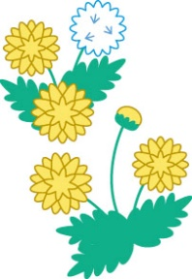



お知らせとお願い**Avisos e Solicitações**

☆５月はお休みが多，体調を崩しがちです。規則正しい生活を心がけ，生活リズムを崩さないようにご家庭でもお話しください。

☆暑くなってきました。汗をかくことが多くなります。自分で服を脱いだり，着たりして調節できる服装で登校できるようお願いします。また，汗ふきタオルと水分補給用に水筒を持たせてください。

☆音楽の授業で，音楽室へ移動する時に，教科書などを手提げ袋に入れて持っていきたいので，手提げ袋を持たせてください。

☆本校では，月によって最終下校時刻が決まっており，最終下校時刻に校内の施錠をします。それにともない下校後に忘れ物を取りに来ることは，ご遠慮ください。ご協力よろしくお願いします。

☆ Há muitos feriados em Maio, e temos tendência a adoecer. Por favor, tente manter uma rotina

regular e falar com o seu filho em casa sobre como não perder o ritmo de vida cotidiana.

☆ Está quente. Solicitamos que venha para a escola com roupa ajustável conforme a temperatura que a criança consiga vestir e despir sozinha. Ainda, favor traga para escola, toalha para secar o suor e garrafa têrmica com água ou chá.

☆ Nas aulas de música, vamos usar uma bolsa de mão para carregar os livros etc. até a sala de música, por favor providencie uma bolsa de mão para trazer para a escola.

☆ A nossa escola tem uma hora de saída final definida todos os meses, e a escola é fechada no horário

da saída final. Por isso, solicitamos que não venham buscar artigos esquecidos após a saída, na

medida do possível. Contamos com sua cooperação.

半田農園に苗を取りに行った時の様子Quando fomos ao Handa Nouen para pegar mudas

生活科「わたしたちの野さいばたけ」の活動で，自分たちが育てる野菜の苗をお店まで，もらいに行きました。学校に帰ってきて，自分の植木鉢に苗を植えました。毎朝水やりをして，大切に育てています。

Como atividade da aula de vida cotidiana [Nossa Horta], os alunos foram a uma loja para obter mudas de legumes que eles vão cultivar. Depois de voltarem à escola, plantaram as mudas em seus próprios vasos. Eles os regam todas as manhãs e cuidam bem deles.

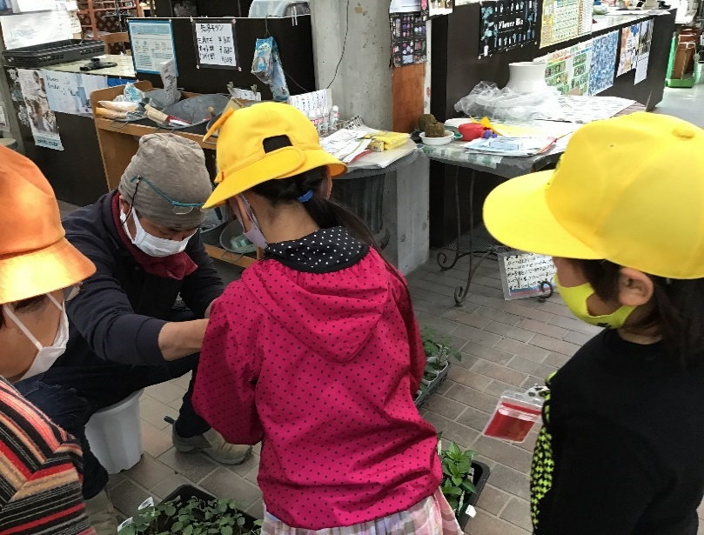

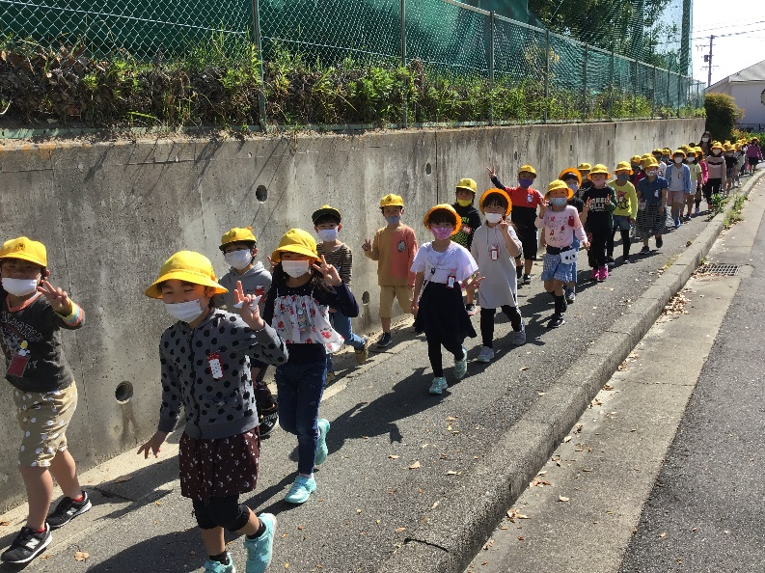

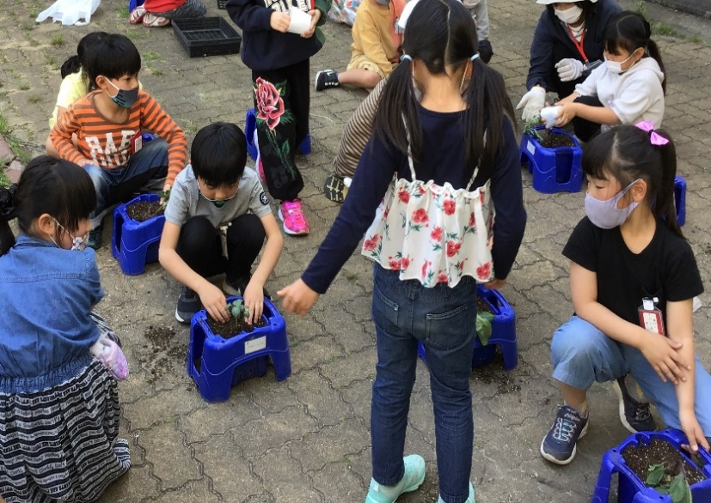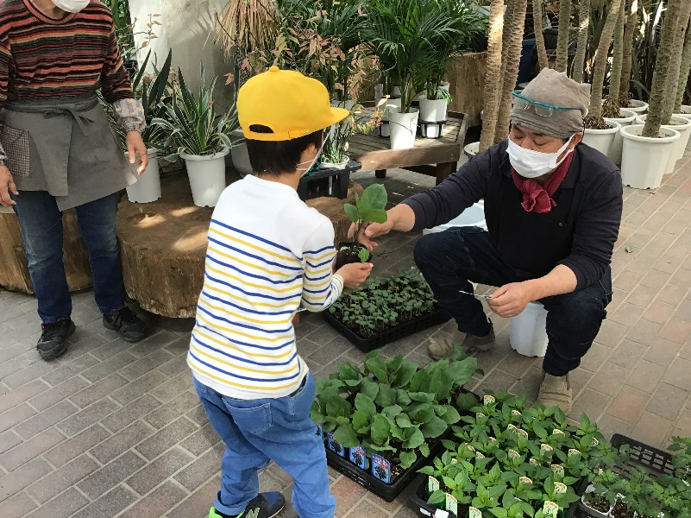

横川小HPよりTirado da Home page da Escola Primária Yokogawa